Câu 4: [DS12.C1.6.BT.c] [NGUYỄN KHUYẾN TPHCM – 2017] Phương trình có nghiệm thực khi và chỉ khi:
A.. B.. C.. D..
Lời giải
Chọn D
Sử dụng máy tính bỏ túi.
Chọn phương trình trở thành (không có nghiệm thực) nên loại đáp án B, C
Chọn phương trình trở thành (không có nghiệm thực) nên loại đáp án A
Kiểm tra với phương trình trở thành nên chọn đáp án D
Tự luận
Ta có (1)
Xét hàm số xác định trên .
Bảng biến thiên
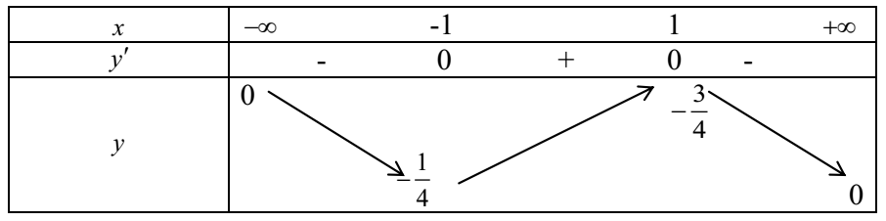
Phương trình (1) có nghiệm thực khi đường thẳng cắt đồ thị hàm số
.
Câu 19: [DS12.C1.6.BT.c] [CHUYÊN ĐHSP HN – 2017] Cho các số thực thỏa mãn . Số giao điểm của đồ thị hàm số và trục là
A.. B.. C.. D..
Lời giải
Chọn D
Ta có hàm số xác định và liên tục trên .
Mà nên tồn tại số sao cho ; nên tồn tại số sao cho ; và .
Do suy ra phương trình có ít nhất một nghiệm thuộc khoảng .
suy ra phương trình có ít nhất một nghiệm thuộc khoảng .
suy ra phương trình có ít nhất một nghiệm thuộc khoảng .
Vậy đồ thị hàm số và trục có 3 điểm chung.
Câu 22: [DS12.C1.6.BT.c] [SỞ GD BẮC NINH – 2017] Tìm các giá trị thực của tham sốđể phương trìnhcó hai nghiệm phân biệt.
A. B. C. D.
Lời giải
Chọn B
+)()
Điều kiện:
+)
Đặt:
Đặt
.
Bảng biến thiên
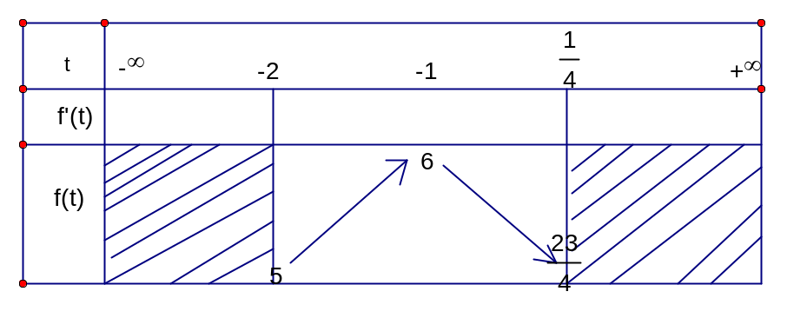
+)
Để phương trình có hai nghiệm phân biệt
Do đó để phương trình có hai nghiệm phân biệt thì phương trìnhcó nghiệm
Từ bảng biến thiên.
Câu 27: [DS12.C1.6.BT.c] [HAI BÀ TRƯNG – HUẾ - 2017] Đường thẳng cắt đồ thị hàm số tại 3 điểm phân biệt và sao cho diện tích tam giác bằng 4, với Tìm tất cả các giá trị của thỏa mãn yêu cầu bài toán.
A. hoặc B. hoặc
C. D. hoặc
Lời giải
Chọn C
Phương trình hoành độ giao điểm của và đồ thị
Với ta có giao điểm là
cắt tại 3 điểm phân biệt khi và chỉ khi phương trình (1) có 2 nghiệm phân biệt khác 0.
Ta gọi các giao điểm của và lần lượt là với là nghiệm của phương trình (1).
Theo định lí Viet, ta có:
Ta có diện tích của tam giác là
Phương trình được viết lại là:
Mà
Do đó:
Ta lại có:
Đối chiếu với điều kiện, loại đi giá trị
Câu 39: [DS12.C1.6.BT.c] [VD-BTN-2017] Tìm tất cả các giá trị thực của tham số sao cho phương trình có nghiệm thực?
A.. B.. C.. D..
Lời giải
Chọn B
Đặt . Phương trình thành:
Xét hàm số
Bảng biến thiên của :
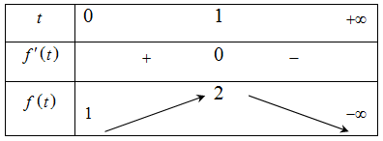
Từ đó suy ra phương trình có nghiệm khi .
Câu 40: [DS12.C1.6.BT.c] [VD-BTN-2017] Tìm tất cả các giá trị thực của tham số sao cho phương trình có đúng 2 nghiệm dương?
A.. B.. C.. D..
Lời giải
Chọn B
Đặt . Ta có .
Xét ta có bảng biến thiên
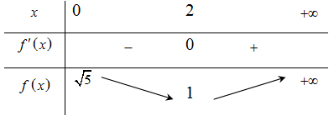
Khi đó phương trình đã cho trở thành (1).
Nếu phương trình (1) có nghiệm thì . (1) có nhiều nhất 1 nghiệm .
Vậy phương trình đã cho có đúng 2 nghiệm dương khi và chỉ khi phương trình (1) có đúng 1 nghiệm. Đặt . Ta đi tìm để phương trình có đúng 1 nghiệm. Ta có .
Bảng biến thiên:
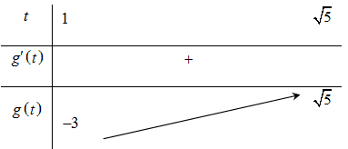
Từ bảng biến thiên suy ra là các giá trị cần tìm.
Câu 42: [DS12.C1.6.BT.c] [VD-BTN-2017] Tìm tất cả các giá trị thực của tham số sao cho phương trình có hai nghiệm thực?
A.. B.. C.. D..
Lời giải
Chọn C
Điều kiện:
Phương trình
Vì không là nghiệm nên (*)
Xét . Ta có
Bảng biến thiên
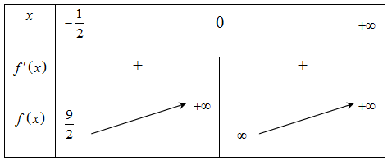
Từ bảng biến thiên ta có để phương trình có hai nghiệm thì .
Câu 43: [DS12.C1.6.BT.c] [VD-BTN-2017] Tìm tất cả các giá trị thực của tham số sao cho mọi nghiệm của bất phương trình: cũng là nghiệm của bất phương trình ?
A.. B.. C.. D..
Lời giải
Chọn C
Bất phương trình .
Bất phương trình
Xét hàm số với . Có
Yêu cầu bài toán
Câu 44: [DS12.C1.6.BT.c] [VD-BTN-2017] Tìm tất cả các giá trị thực của tham số sao cho bất phương trình: nghiệm đúng ?
A.. B.. C.. D. .
Lời giải
Chọn A
Bpt .
Ta có suy ra tăng.
Ycbt
Câu 45: [DS12.C1.6.BT.c] [VD-BTN-2017] Bất phương trình có tập nghiệm là . Hỏi tổng có giá trị là bao nhiêu?
A.. B. . C. . D. .
Lời giải
Chọn C
Điều kiện: . Xét trên đoạn .
Có .
Do đó hàm số đồng biến trên, bpt .
So với điều kiện, tập nghiệm của bpt là
Câu 46: [DS12.C1.6.BT.c] [VD-BTN-2017] Bất phương trình có tập nghiệm . Hỏi hiệu có giá trị là bao nhiêu?
A. . B. . C. . D..
Lời giải
Chọn A
Điều kiện:; bpt
Xét với . Có .
Do đó hàm số đồng biến trên . (1)
So với điều kiện, bpt có tập nghiệm là
Câu 12. [DS12.C1.6.BT.c] (THPT Ninh Giang – Hải Dương – Lần 2 – Năm 2018) Cho hàm số có đồ thị như hình vẽ bên. Phương trình có nghiệm phân biệt khi và chỉ khi:
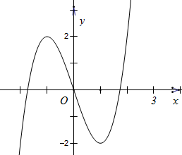
A. . B. .
C. hoặc . D. hoặc .
Lời giải
Chọn D
Phương trình chính là phương trình hoành độ giao điểm của đồ thị hàm số với đường thẳng .
Đồ thị hàm số được suy ra từ đồ thị bằng cách:
• Giữ lại phần nằm trên trục .
• Lấy đối xứng phần nằm dưới qua trục .
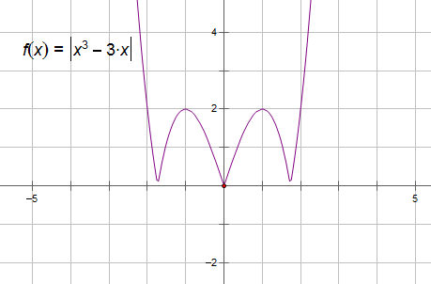
Dựa vào hình vẽ ta suy ra phương trình có nghiệm phân biệt khi và chỉ khi hoặc .
Câu 20. [DS12.C1.6.BT.c] (THPT Ninh Giang – Hải Dương – Lần 2 – Năm 2018) Tìm tập hợp tất cả các giá trị của tham số để đường thẳng cắt đồ thị hàm số tại hai điểm phân biệt có hoành độ dương.
A. . B. . C. . D. .
Lời giải
Chọn C
Hàm số xác định khi .
Phương trình hoành độ giao điểm là .
Yêu cầu bài toán phương trình có hai nghiệm dương phân biệt và khác .
.
Câu 49: [DS12.C1.6.BT.c] (Sở GD Cần Thơ-Đề 323-2018) Biết đường thẳng cắt đồ thị hàm số tại điểm phân biệt. Tất cả giá trị của tham số là
A. . B. .
C. . D. hoặc .
Lời giải
Chọn B
Hàm số là hàm số chẵn nên đồ thị nhận trục tung làm trục đối xứng. Bởi vậy, đồ thị hàm số được suy ra từ đồ thị hàm số như sau:
• Đồ thị ứng với là phần đồ thị bên phải trục tung.
• Lấy đối xứng với phần trên qua trục tung ta được đồ thị ứng với .
Đồ thị có hình dạng như sau:
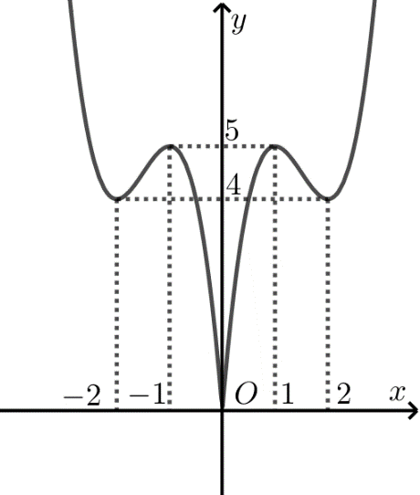
Từ đồ thị hàm số , suy ra đường thẳng cắt đồ thị tại điểm phân biệt khi và chỉ khi .
Câu 50. [DS12.C1.6.BT.c] (SỞ GD VÀ ĐT HƯNG YÊN NĂM 2018) Cho hàm số có đồ thị và điểm . Tìm để đường thẳng cắt tại hai điểm phân biệt , sao cho đạt giá trị nhỏ nhất.
A. . B. . C. . D. .
Lời giải
Chọn C
Phương trình hoành độ giao điểm của và là , (*).
Để đường thẳng cắt đồ thị tại hai điểm phân biệt , thì phương trình (*) phải có hai nghiệm phân biệt
.
Gọi , lần lượt là hai giao điểm của và .
Theo định lý vi-et ta có .
Gọi là trung điểm của thì .
Ta có .
Do không đổi nên nhỏ nhất nhỏ nhất.
.
Do nên . Dấu xảy ra khi . Do nên .Câu 18: [DS12.C1.6.BT.c] (Chuyên Lương Thế Vinh – Hà Nội – Lần 2 – 2018 – BTN) Biết đồ thị hàm số cắt trục hoành tại bốn điểm phân biệt sao cho . Tổng các giá trị của tham số bằng
A. . B. . C. . D. .
Lời giải
Chọn C
Xét phương trình hoành độ giao điểm
Đặt
Suy ra. Theo đề ta có
+ TH1: lập thành cấp số cộng. Khi đó .
+TH2: lập thành cấp số cộng. Khi đó .
Vậy .
Câu 47: [DS12.C1.6.BT.c] (THPT CHUYÊN KHTN - LẦN 1 - 2018) Có bao nhiêu số nguyên dương sao cho đường thẳng cắt đồ thị hàm số tại hai điểm phân biệt , và ?
A. . B. . C. . D. .
Lời giải
Chọn C
Phương trình hoành độ giao điểm của hai đồ thị:
( vì không là nghiệm của phương trình)
Hai đồ thị cắt nhau tại hai điểm phân biệt, phương trình (1) có hai nghiệm phân biệt và khác (*)
Gọi , . Theo định lý Vi-et: .
, kết hợp điều kiện (*) và nguyên dương nên có 1 giá trị thỏa mãn.
Câu 49: [DS12.C1.6.BT.c] (THPT CHUYÊN KHTN - LẦN 1 - 2018) Phương trình tiếp tuyến của đồ thị hàm số biết tiếp tuyến đó cắt trục tung và cắt trục hoành tại hai điểm phân biệt , sao cho tam giác cân là
A. . B. . C. . D. .
Lời giải
Chọn A
Gọi là đồ thị hàm số .
Gọi , .
Ta có phương trình tiếp tuyến của tại là:
.
.
Ba điểm , , tạo thành tam giác .
Ta thấy vuông tại nên theo giả thiết cân tại
.
Vì nên phương trình tương đương với
.
Khi đó, .
Câu 29. [DS12.C1.6.BT.c] (CHUYÊN LAM SƠN THANH HÓA LẦN 3-2018) Cho hàm số có bảng biến thiên như sau:

x
– ∞
–1
1
+ ∞
y'
+
0
–
0
+
y
– ∞
3
–1
+ ∞
Tìm số nghiệm của phương trình .
A. . B. . C. . D. .
Lời giải
Chọn B
Từ bảng biến thiên ta có đồ thị hàm số như sau
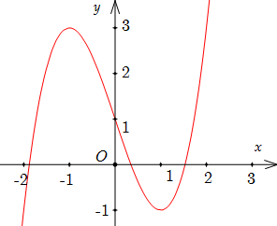
Số nghiệm của phương trình là sô giao điểm của đường thẳng và đồ thị hàm số .
Ta có đồ thị hàm số .
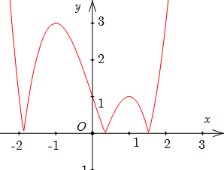
Nhìn vào đồ thị ta thấy phương trình đã cho có nghiệm.
Chú ý: (đồ thị hàm số chỉ cần xác định một cách thương đối thông qua giá trị cực đại, cực tiểu).
Câu 27: [DS12.C1.6.BT.c] (THPT Quốc Oai - Hà Nội - HKII - 2016 - 2017 - BTN) Giá trị của để phương trình có nghiệm phân biệt là :
A. . B. .
C. . D. .
Lời giải
Chọn C
Số nghiệm của phương trình chính là số giao điểm của đồ thị hàm số
và
Xét hàm số có đồ thị như hình vẽ.
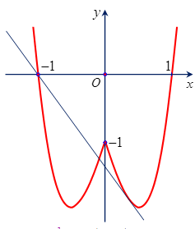
Đường thẳng luôn đi qua điểm .
Xét , cắt đồ thị hàm số tại hai điểm phân biệt khi .
Xét ,
Đường thẳng đi qua và tiếp xúc với
.
Suy ra .
Khi đó cắt trục tung tại điểm có tung độ bằng .
Ta có cắt đồ thị hàm số tại hai điểm phân biệt khi .
Vậy cắt tại bốn điểm phân biệt khi .
Câu 10: [DS12.C1.6.BT.c] `[CHU VĂN AN – HN-2017] Cho hàm số có đồ thị với là tham số thực. Giả sử cắt trục tại bốn điểm phân biệt như hình vẽ :
Gọi , và là diện tích các miền gạch chéo được cho trên hình vẽ. Tìm để .
A. . B. . C. . D. .
Lời giải
Chọn D
Giả sử là nghiệm dương lớn nhất của phương trình . Khi đó ta có
(1)
Nếu xảy ra thì
Từ (1) và (2), trừ vế theo vế ta được .
Thay trở ngược vào (1) ta được .
Câu 40: [DS12.C1.6.BT.c] [Sở GD và ĐT Long An] Cho hàm số có đồ thị với là tham số thực. Tìm tập hợp gồm tất cả các giá trị của tham số để cắt tại bốn điểm phân biệt.
A. . B. .
C. . D. .
Hướng dẫn giải
Chọn A.
Phương trình hoành độ giao điểm của đồ thị và trục là: .
Đặt .
Phương trình thành .
cắt tại bốn điểm phân biệt khi có hai nghiệm dương phân biệt.
.
Vậy .

